**Mezinárodně uznávaný designér Petr Hůza vystaví své porcelánové objekty v Gočárově galerii**

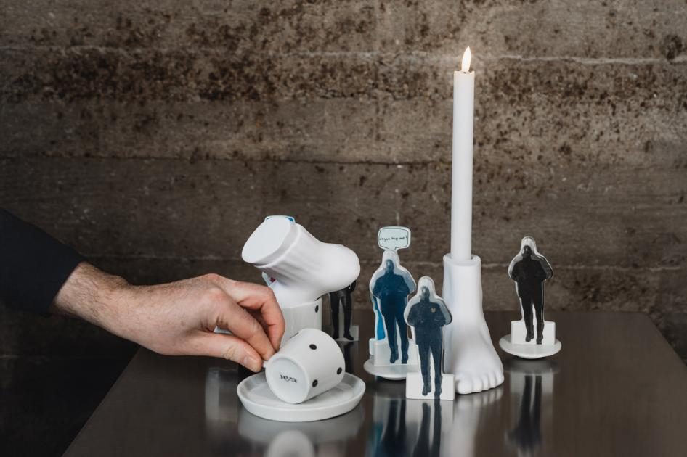

P. Hůza: Běh_Foto Eva Veselá

**4.2. 2025, Pardubice -- Gočárova galerie otevře od 24. února do 27. dubna 2025 výstavu "Malé formy" předního českého designéra a pedagoga Petra Hůzy. Projekt pod kurátorským vedením Silvie L. Čúzyové nabídne návštěvníkům autorovu tvorbu porcelánových objektů, ve kterých originálním způsobem propojuje tradiční řemeslo s moderními technologiemi.**

Petr Hůza (1974), člen International Academy of Ceramics v Ženevě, je známý svým inovativním přístupem k tvorbě porcelánových předmětů. Ve své práci spojuje klasické postupy s novými médii a vytváří jedinečný designový rukopis. *"Jeho tvorba zahrnuje jak užitkové předměty - hrnky, talířky, misky, tak umělecké objekty. Každý kus je ručně vyrobený s důrazem na dokonalé vypracování,"* říká kurátorka výstavy Silvia L. Čúzyová.

Charakteristickým prvkem Hůzovy tvorby je originální dekor, který sahá od jednoduchých puntíků až po vzory inspirované pixelovou grafikou. Zajímavou součástí jeho práce jsou také kusy s textovými hesly, které vybízejí k zamyšlení a odrážejí autorův zájem o malé formy komunikace.

Petr Hůza vytváří personalizovaný porcelán, který má osobní rozměr jak pro něj samotného, tak pro uživatele. Jeho díla nejsou jen běžnými užitkovými předměty, ale stávají se oblíbenými společníky pro příjemné chvíle s kávou, čajem nebo při stolování.

*"Výstava Petra Hůzy je pro Gočárovu galerii mimořádnou příležitostí představit výjimečného českého designéra, jehož tvorba překračuje hranice užitého umění. Dnes jen málokdo umí ocenit kvality autorského kusu, který není jenom masově produkovaným a levným zbožím, ale oblíbeným společníkem pro příjemné chvíle s kávou, čajem, sektem, dezertem nebo kyticí květů,"* říká Klára Zářecká, ředitelka galerie. Hůzova tvorba je zastoupena v řadě prestižních sbírek po celém světě, včetně Uměleckoprůmyslového muzea v Praze či Mino Arts Museums v Japonsku.

**Základní informace:**

* Název výstavy: Petr Hůza - Malé formy
* Místo: Gočárova galerie, Pardubice
* Termín: 24. února - 27. dubna 2025
* Kurátorka: Silvia L. Čúzyová

Gočárova galerie je otevřena od úterý do neděle, 10:00-18:00 hodin.   
[www.gocarovagalerie.cz](http://www.gocarovagalerie.cz)

**Kontakt pro média:** [Nikola Kopecká, [kopecka.nikola@gocarovagalerie.cz](mailto:kopecka.nikola@gocarovagalerie.cz). Tel.: 720 978 561]

O autorovi:   
Petr Hůza (*1974, Hradec Králové) je designér, fotograf a vysokoškolský pedagog. Vystudoval Fakultu umění a designu Univerzity J. E. Purkyně v Ústí nad Labem. Od roku 2008 působí jako vedoucí odboru Grafická tvorba - intermédia na Pedagogické fakultě Univerzity Hradec Králové. Jeho díla byla vystavena v mnoha zemích včetně Japonska, Taiwanu, Číny, Polska, Dánska, Finska, USA a Slovenska.

O nás:

Gočárova galerie je sbírkotvorná kulturní instituce zřízená Pardubickým krajem. V rámci   
Pardubického kraje i v kontextu celé České republiky patří se svou sedmdesátiletou tradicí (do  
31. prosince 2022 Východočeská galerie v Pardubicích) k předním galeriím. Gočárova galerie  
se primárně zaměřuje na prezentaci svých rozsáhlých uměleckých sbírek mapujících české výtvarné umění od konce 19. století po současnost a umělecké tvorby současných výtvarných   
umělců.